|  |  |  |  |  |
| --- | --- | --- | --- | --- |
| **FORMATO GUÍA PARA PRESENTAR LOS PROYECTOS POR EQUIPO** | | | | |
| **1.- Equipo:** | Equipo 5 | | | |
| **2.- Nombre de los integrantes del equipo:** | Luis Antonio soberano Jesús  Eduardo López Méndez  Esthefania Méndez Cerino  Sofia ramos López | | | |
| **3.- Nombre de la asignatura:** | Derecho de los negocios | | | |
| **4.- Nombre del proyecto:** | LA VOZ DE LOS DERECHOS | | | |
| **5.- Presentación:** | Problemas de seguridad, salud, organizacional, tecnológicos y de comportamiento | | | |
| **6.- Objetivo:** | Hacer que las pequeñas y micro empresas entiendan sus derechos y obligaciones mediante una serie de podcast. | | | |
| **7.- Tiempo de realización:** | Del 10 de marzo al 26 de mayo | | | |
| La metodología seleccionada para trabajar el proyecto, se divide en tres fases: | 1. Preparación 2. Desarrollo y 3. Comunicación. | | | |
| **8.- Fase de Preparación** | | | | |
| 8.1.-Identificar los temas de aprendizaje que se conocen y los que no se conocen. |  | Que conocemos | Que no conocemos |  |
| Concepto de derecho Clasificación de derecho  Fuentes del derecho  Sujeto del derecho | Las normas y su  clasificación  Antecedentes del derecho  Proceso legislativo de la creación de las normas jurídico  (derechos  legislativos) |
| 8.2.-Realizar una lluvia de ideas en la que se plantea la solución al problema. | Eduardo López Méndez: Hacer que las empresas apliquen sus derechos  Luis Antonio soberano Jesús: Dar a conocer sus obligaciones  Sofía Ramos López: Hablar de las micro empresas para dar a conocer sus derechos y obligaciones  Estefanía Méndez Cerino: Salud y bienestar | | | |

|  |  |
| --- | --- |
| 8.3.-Hacer una planeación paso a paso y por escrito. | Primera semana: 10 al 14 feb  Desarrollar la presentación, y el objetivo y crear la cuenta de wix  Segunda semana:17 al 21 feb  Ir agendando cuanto podcast haremos y que aplicación utilizaremos.  Tercera semana: 24 al 28 feb  Estamos viendo la fase de preparación, lluvia de ideas y asignación de tareas a cada integrante. Cuarta semana: 3 al 7 marzo  organizando la información, grabación del primer podcast  31 de marzo: fuimos a la conferencia y nos dijo la fecha de entrega de la gráfica de Gantt  2 de abril: Dio calificaciones    9 de abril: Revisión de proyectos |
| 8.4.-Asignar tareas a cada miembro del equipo para encontrar la solución al problema. | Luis Antonio Soberano Jesús: analizar la política actual - investigador  Eduardo López Méndez: Investigar mejores prácticas - Lider  Sofia Ramos López : Desarrollar un plan de acción – secretaria  Estefanía Méndez Cerino: Presentar la solución. – desarrolladora |
| 8.5.- Fundamentar las acciones que van a realizar en base a la información obtenida. | 1. Educación: Proporcionar información y conocimientos sobre los derechos de los negocios a los oyentes. 2. Concientización: Sensibilizar a los oyentes sobre la importancia de los derechos de los negocios en la sociedad. 3. Análisis: Analizar casos y situaciones reales relacionadas con los derechos de los negocios. 4. Debate: Fomentar el debate y la discusión sobre temas relacionados con los derechos de los negocios.   REFERENCIA |
| 8.6.-Recursos: Aquí se contemplan los libros, las revistas, las computadoras, las hojas, los bolígrafos, los espacios, las impresiones, las pastas, los consumibles, los materiales, las comidas, las bebidas, los transportes, las llamadas telefónicas, el uso del internet, el tiempo aire del celular, los costos de envió, las impresiones y lo que los equipos consideren pertinentes, de acuerdo a la naturaleza de su proyecto. | 1. computadora 2. internet 3. hojas 4. lápiz 5. mesa 6. sillas |

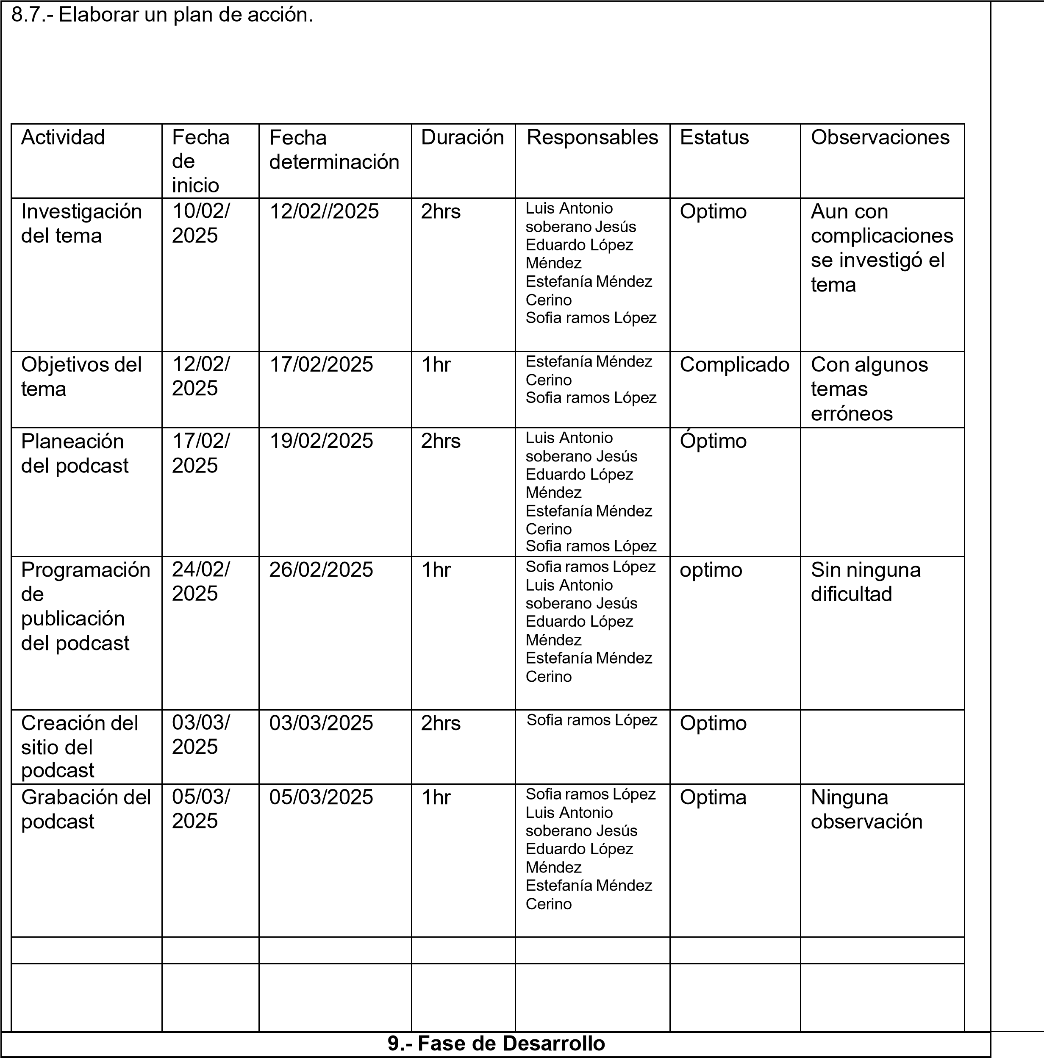

|  |  |  |  |  |
| --- | --- | --- | --- | --- |
| 9.1.-Gráfica de Gantt. | |  |  |  |
| 9.2.-Elaborar las evidencias. | |  |  | [https://open.spotify.com/show/6nbTlTzfvcqpSIJNpHdS6h?si=judblkt6T7y5DRV](https://open.spotify.com/show/6nbTlTzfvcqpSIJNpHdS6h?si=judblkt6T7y5DRVpJxbxeQ) |
| [pJxbxeQ](https://open.spotify.com/show/6nbTlTzfvcqpSIJNpHdS6h?si=judblkt6T7y5DRVpJxbxeQ) |
|
| 9.3.-Construcción de  un marco de referencia  en base a  la información encontrada. | INTRODUCCIÓN AL ESTUDIO DEL DERECHO  1. Antecedentes del derecho.  Los antecedentes del derecho se refieren a los eventos, documentos y figuras históricas que han influido en el desarrollo del sistema jurídico actual. Algunos de los antecedentes importantes del derecho mencionados por Ibarra Palafox incluyen:  - El Código de Hammurabi: Considerado uno de los primeros códigos legales escritos, establecía leyes y penas para diversos delitos y situaciones.  - El Derecho Romano: El derecho romano es fundamental en la historia del derecho occidental. Sus principios y conceptos, como la propiedad, la obligación y la persona jurídica, siguen siendo relevantes hoy en día.  - La Edad Media: Durante esta época, se desarrollaron diversas tradiciones jurídicas, como el derecho canónico y el derecho feudal.  - La Revolución Francesa: La Revolución Francesa tuvo un impacto significativo en el desarrollo del derecho moderno, ya que promovió la idea de la igualdad ante la ley y la protección de los derechos individuales.  Cita  Según Martha Patricia Ibarra Palafox, "el Código de Hammurabi es un ejemplo temprano de codificación legal" (Ibarra Palafox, 2018).  2. Las normas y su clasificación.  Normas Prescriptivas o Regulativas: Estas normas regulan comportamientos y califican ciertas acciones u omisiones como obligatorias o permitidas. Tienen una fuerza normativa directa y se utilizan para influir en la conducta de los destinatarios.  Normas Determinativas, Conceptuales o Constitutivas: Estas normas establecen las condiciones de aplicabilidad de ciertas expresiones institucionales y definen conceptos jurídicos. Aunque no regulan comportamientos directamente, contribuyen a guiar la conducta de manera indirecta al establecer las condiciones necesarias y suficientes para la validez de ciertos actos jurídicos.  Dentro de las normas determinativas, se pueden distinguir:  Reglas que confieren potestades jurídicas: Estas reglas otorgan facultades o poderes a los individuos para realizar ciertos actos jurídicos, como celebrar contratos o testar.  -Reglas conceptuales: Estas reglas definen conceptos jurídicos y correlacionan casos con casos, sin tener consecuencias normativas directas, pero están vinculadas a normas que atribuyen efectos normativos a ciertos predicados jurídicos.  CITA  "Las normas imperativas son aquellas que ordenan o prohíben algo de manera absoluta" (García, 2018).  3. El proceso legislativo de creación de la norma jurídica  (Derecho legislado).  El artículo 71 de la Constitución Política de los Estados Unidos Mexicanos describe el proceso legislativo de creación de normas jurídicas, específicamente la iniciativa de ley o decreto. Este derecho compete a:  - Titulares del derecho de iniciativa:  - presidente de la República: Puede presentar iniciativas de ley o decreto.  - Diputados y Senadores al Congreso de la Unión: También pueden presentar iniciativas de ley o decreto.  - Legislaturas de los Estados y de la Ciudad de México: Tienen el derecho de iniciar leyes o decretos.  - Ciudadanos: Un número equivalente al menos al 0.13% de la lista nominal de electores puede presentar iniciativas de ley o decreto.  El proceso legislativo implica:  - Presentación de la iniciativa: La iniciativa se presenta ante el Congreso de la Unión o la legislatura local correspondiente.  - Turno a comisión: La iniciativa se turna a una comisión para su estudio y dictamen.  - Dictamen de comisión: La comisión emite un dictamen sobre la iniciativa.  - Discusión y aprobación: La iniciativa se discute y se somete a votación en la cámara correspondiente.  - Sanción y promulgación: Una vez aprobada la ley, se envía al ejecutivo para su sanción y promulgación.  CITA  Según el artículo 71 de la Constitución Política de los Estados Unidos Mexicanos, "la iniciativa legislativa corresponde al presidente de la República, a los Diputados y Senadores, y a las Legislaturas de los Estados".  4. Concepto de derecho.  El derecho como una orden normativa que regula la conducta humana. Este orden está compuesto por normas que establecen sanciones y consecuencias para ciertos comportamientos.  Teoría pura del derecho: Kelsen desarrolló la teoría pura del derecho, que busca describir el derecho de manera objetiva y científica, sin considerar aspectos morales o políticos. Según esta teoría, el derecho es un sistema de normas que se basa en la lógica y la estructura interna del sistema jurídico.  Normas jurídicas: Kelsen sostiene que las normas jurídicas son la base del sistema jurídico. Estas normas pueden ser generales o individuales y se caracterizan por establecer consecuencias jurídicas para ciertos comportamientos.  Jerarquía normativa: Kelsen también destaca la importancia de la jerarquía normativa en el sistema jurídico. Según esta jerarquía, las normas inferiores se derivan de normas superiores, y la Constitución es la norma suprema que fundamenta todo el sistema jurídico.  Kelsen enfatiza la importancia de entender el derecho como un sistema coherente y estructurado, donde las normas jurídicas se relacionan entre sí de manera lógica y jerárquica. Su enfoque en la teoría pura del derecho busca proporcionar una comprensión clara y objetiva del fenómeno jurídico.  CITA  Según Hans Kelsen, "el derecho es un orden normativo que regula la conducta humana" (Kelsen, 1960).    5. Clasificación de derecho.  La clasificación del derecho se puede entender de la siguiente manera:  Derecho Público: Comprende las ramas del derecho que regulan las relaciones entre el Estado y los particulares, donde el Estado actúa con autoridad y potestad pública. Incluye áreas como el derecho constitucional, el derecho administrativo y el derecho penal.  Derecho Privado: Se ocupa de las relaciones entre particulares, donde las partes se encuentran en un plano de igualdad. Incluye áreas como el derecho civil y el derecho mercantil.  Derecho Social: Comprende las ramas del derecho que protegen y regulan los derechos de los trabajadores y las relaciones laborales. El derecho laboral es una de las áreas más importantes del derecho social.  CITA  Según Mario de la Cueva, "el derecho laboral es la rama del derecho que estudia las relaciones laborales" (De la Cueva, 2019).      6. Fuentes del derecho.  Las fuentes del derecho se refieren a los orígenes y fundamentos de las normas jurídicas que rigen en una sociedad.  Ley: La ley es una de las principales fuentes del derecho. Bobbio sostiene que la ley es una norma jurídica emanada del poder legislativo.  Costumbre: La costumbre es una práctica reiterada y aceptada por la sociedad que puede llegar a tener fuerza normativa. Bobbio destaca que la costumbre puede ser una fuente importante del derecho, especialmente en áreas donde la ley no es clara o no existe.  Jurisprudencia: La jurisprudencia es la interpretación reiterada de las leyes por parte de los tribunales. Bobbio enfatiza que la jurisprudencia es una fuente importante del derecho, ya que puede influir en la aplicación y interpretación de las normas jurídicas.  Doctrina: La doctrina es la opinión de los juristas y expertos en derecho que puede influir en la creación y aplicación de las normas jurídicas. Bobbio sostiene que la doctrina es una fuente importante del derecho, ya que puede proporcionar una interpretación y análisis crítico de las normas jurídicas.  CITA  Norberto Bobbio analiza las fuentes del derecho en su obra "Teoría della Scienza guridica" (1950).  7. Sujetos del derecho; personas físicas y personas jurídicas colectivas; atributos de personalidad, capacidad e incapacidad.  Los sujetos del derecho se dividen en dos categorías principales: personas físicas y personas jurídicas colectivas.  Personas Físicas  El Código Civil Federal establece que "son personas físicas todos los individuos de la especie humana, cualquiera que sea su edad, sexo o condición" (Artículo 21). Las personas físicas tienen capacidad para adquirir derechos y contraer obligaciones.  Personas Jurídicas Colectivas  El Código Civil Federal también reconoce la existencia de personas jurídicas colectivas, que son entidades que tienen capacidad para adquirir derechos y contraer obligaciones. Estas entidades pueden ser: Sociedades civiles: Entidades que se constituyen para realizar actividades sin fines de lucro.  Asociaciones: Entidades que se constituyen para realizar actividades sin fines de lucro.  Atributos de la Personalidad  Los atributos de la personalidad son características que se reconocen a las personas físicas y jurídicas. Algunos de los atributos más importantes son:  Nombre: El nombre es el atributo que identifica a una persona física o jurídica.  Domicilio: El domicilio es el lugar donde una persona física o jurídica reside o tiene su sede.  luta: Cuando una persona no tiene capacidad para realizar actos jurídicos.  REFERENCIAS  Código Civil Federal. (1928). México: Gobierno de México. Artículos 21-25, 435-450. Clasificación de las Normas Jurídicas. https://mexico.justia.com/federales/codigos/codigo-civil-federal/  Constitución Política de los Estados Unidos Mexicanos. (1917). México: Gobierno de México. https://es.wikipedia.org/wiki/Constituci%C3%B3n_Pol%C3%ADtica_de_los_Estados_Unidos_Mexicanos#:~:text=La%20Constituci%C3%B3n%20Pol%C3%ADtica%20de%20los,los%20tres%20%C3%B3rdenes%20diferenciados%20de  Código Civil Federal. (1928). México: Gobierno de México. https://www.diputados.gob.mx/LeyesBiblio/pdf/CCF.pdf  De la Cueva, M. (2019). El Nuevo Derecho Mexicano del Trabajo. Editorial Porrúa. https://porrua.mx/el-nuevo-derecho-mexicano-del-trabajo-2-9789700764900.html  García, J. (2018). Introducción al Derecho. Editorial Universitaria. https://porrua.mx/introduccion-al-estudio-del-derecho-9786070913457.html  Ibarra Palafox, M. P. (2018). Historia del Derecho. Editorial Porrúa. https://archivos.juridicas.unam.mx/obligaciones-minimas/files/documentos_cv/francisco-alberto-ibarra-palafox.pdf  Kelsen, H. (1960). Teoría Pura del Derecho. Editorial Universitaria. https://etica.uazuay.edu.ec/sites/etica.uazuay.edu.ec/files/public/Teor%C3%ADa%20pura%20del%20Derecho%20-%20Kelsen.pdf | | | |
| 9.4.-Organización de la información y las fuentes consultadas. |  | | | |
| 9.5.-Presentación del reporte en Word | Portada: nombre del proyecto, nombre de la institución, nombres de los integrantes del equipo y nombre(s) del o de los maestr@s.  Índice del proyecto en donde se presenten las tres fases del proyecto: fase de preparación, fase de desarrollo y fase de comunicación. | | | |
| **10.- Fase de Comunicación** | | | | |
| 10.1.-Power Point |  | | | |
| 10.2.-Las evidencias |  | | | |
| 10.3.-El costo. | 1. computadora: $5,000 a $7,000 aproximadamente  2. internet: Este normalmente ronda en unos $350 a $500 al mes  3. hojas: $120 un paquete  4. lápiz: $50 un paquete como de 10 piezas   1. mesa y sillas: $1,500 a $2,000 aproximadamente.   Total: $9,670 | | | |
| 10.4.-Fuentes de financiamiento |  | | | |
| 10.5.-El impacto | El podcast “La Voz de los Negocios” ha emergido como una plataforma fundamental para la difusión de información relevante sobre las obligaciones y derechos de los empresarios y emprendedores. Este proyecto no solo busca informar, sino también empoderar a los oyentes, brindándoles las herramientas necesarias para navegar en el complejo mundo empresarial. A través de episodios que combinan entrevistas con expertos, análisis de casos prácticos y consejos útiles, el podcast educa a su audiencia sobre aspectos legales, gestión financiera y estrategias de marketing. Desde su lanzamiento, ha logrado un impacto significativo, ya que muchos oyentes han reportado un aumento en su comprensión de temas legales y administrativos, lo que les ha permitido operar de manera más eficiente y segura. Además, al conocer sus derechos, los emprendedores se sienten más seguros al enfrentar desafíos y tomar decisiones críticas para sus negocios. La interacción entre oyentes ha fomentado un ambiente de colaboración, donde se comparten recursos y se generan oportunidades de negocio. En resumen, “La Voz de los Negocios” se ha consolidado como una herramienta valiosa para empresarios, contribuyendo no solo al crecimiento individual de los negocios, sino también al fortalecimiento del ecosistema empresarial en su conjunto. | | | |
| 10.6.-La forma de evaluación (lista de cotejo) |  | | | |
| 10.7.-Rúbrica para evaluar proyecto |  | | | |
| 10.8.-Evaluación del plan de acción |  | | | |
| 10.9.-La bibliografía consultada |  | | | |
| 10.10.-Anexos |  | | | |